
根据实际申请学位类别选择“学术”或“专业”、“博士”或“硕士”

学术（专业）博士（硕士）研究生
学位论文

作 者：（四号宋体加粗）
学 号：（四号宋体加粗）
导师姓名、职称：（四号宋体加粗）
学 科 专 业：（四号宋体加粗）
培 养 单 位：（四号宋体加粗）
提 交 日 期：（四号宋体加粗）

北京师范大学学位论文原创性声明

本人郑重声明：所呈交的学位论文，是本人在导师的指导下，独立进行研究工作所取得的成果。本人恪守学术道德和学术规范，杜绝抄袭，篡改，伪造等学术不端行为及代买，买卖论文等造假行为。所有引用或参考内容均已标明出处。对本文的研究做出重要贡献的个人和集体，均已在文中以明确方式标明。本人完全意识到本声明的法律结果由本人承担。

学位论文作者签名： 日期： 年 月 日

学位论文使用授权书

学位论文作者完全了解北京师范大学有关保存和使用学位论文的规定，即：学校有权保存并向国家有关部门或机构送交论文的复印件和电子版，允许学位论文被查阅和借阅；学校可以公布学位论文的全部或部分内容，可以允许采用影印、缩印或其它复制手段保存、汇编学位论文。保密的学位论文在解密后适用于本授权书。

本人签名： 日期：
导师签名： 日期：

书脊（此页仅用于制作书脊，不用单独打印放入论文）硕士学位论文可不打印书脊，博士学位论文要求打印书脊。黑体小四号，论文题目、学生姓名、北京师范大学，英文和阿拉伯数字用Times New Roman。

3cm左右

论文题目

姓名

北京师范大学
3cm左右

论文题目(三号黑体,居中)

摘 要(小三号黑体，居中)

（小四号宋体）段落按照“首行缩进”格式，每段开头左缩进2个汉字符，标点符号占一格，行距20磅。

关键词（四号黑体）：，，， （小四号宋体），3～8个关键词，逗号间隔，行距20磅。

英文题目(三号，全部大写字母，居中)

ABSTRACT(四号加粗，居中)

英文题目下空三行，打“ABSTRACT”，再下来空两行打印英文摘要内容，英文一律采用“Times New Roman”字体，小四号，行距20磅。摘要内容后下空二行打“KEY WORDS”。

KEY WORDS: ,,,
英文摘要与中文摘要的内容应一致，在语法、用词上应准确无误。关键词首字母大写,半角逗号间隔，行距20磅。

目 录（小二号，黑体，居中）

第1章 1
1.1 (黑体小三号，顶头，单倍行距，段前24磅段后6磅) 1
1.1.1 （黑体四号，顶头，序号与标题之间空半个汉字符，单倍行距，段前12磅段后6磅） 1
1.1.2 1
1.2 1
1.2.1 1
1.2.2 1
1.3 1
1.3.1 1
1.3.2 2
1.4 2
1.4.1 2
1.4.2 2
第2章 论文图表模板使用说明 3
2.1 图表模板使用说明 3
2.1.1 图题注设置和图片插入说明 3
2.1.2 表题注设置和表插入说明 6
2.2 公式示例 8
第3章 10
3.1 10
3.1.1 10
3.2 10
3.2.1 10
3.3 10
3.3.1 10
3.4 10
3.4.1 11
第4章 12
4.1 12
4.1.1 12
4.1.2 12
4.1.3 12
4.1.4 12
4.2 12
4.2.1 12
4.3 12
第5章 13
5.1 13
5.1.1 13
5.1.2 13
5.1.3 13
5.2 13
5.2.1 13
5.3 13
5.3.1 13
5.4 14
5.4.1 14
第6章 15
6.1 15
6.1.1 15
6.1.2 15
6.2 15
6.2.1 15
6.3 15
6.3.1 15
6.4 16
6.4.1 16
参考文献 17
附 录 19
索 引 20
攻读学位期间取得的学术成果 21
致 谢 22
答辩委员会名单 23

图 目 录

图1 输入标题 3
图2 新建标签 3
图3 新建标签 4
图4 设置图标签格式 4
图5 北京师范大学 4
图6 图修改位置 5
图7 插入新图序 5
图8 添加新图序 5
图9 删除多余空格 5
图10 表修改位置 6
图11 点选插入新表序 7
图12 添加新表序 7

表 目 录
表1 6
表2 7
表3 续表表格示例 7
表4 表格示例 8
表5 表格示例1 8
表6 表格示例2 8

(黑体三号，居中，章序与标题之间空1个汉字符）

(黑体小三号，顶头，单倍行距，段前24磅段后6磅)

（黑体四号，顶头，序号与标题之间空半个汉字符，单倍行距，段前12磅段后6磅）
段落正文：宋体，小四号（英文用Times New Roman体小四号），段落首行左缩进2个汉字符。正文段落和标题一律采用固定行间距20磅。

论文图表模板使用说明

图表模板使用说明
本章节主要介绍图表模板的使用，熟悉后可正确插入图表和自动生成图表目录。

图题注设置和图片插入说明

图题注设置
本节介绍图题注的设置。
（1）选择“引用”→选择“插入题注”。
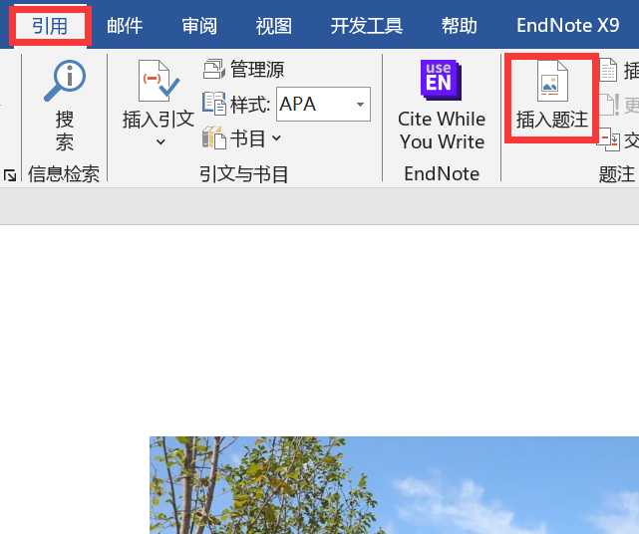
图1 输入标题
（2）选择“新建标签”。
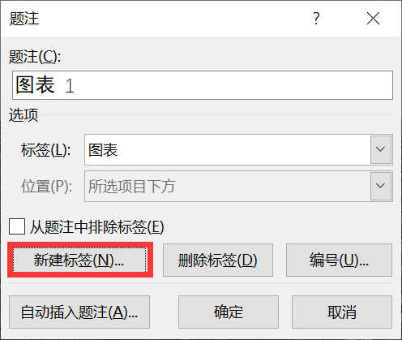
图2 新建标签
（3）标签内容输入“图”→选择“确定”。
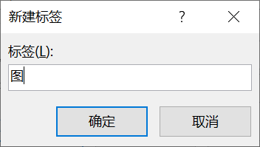
图3 新建标签
（4）选择“编号”，设置内容必须全部和红框中一致，选择“确定”。
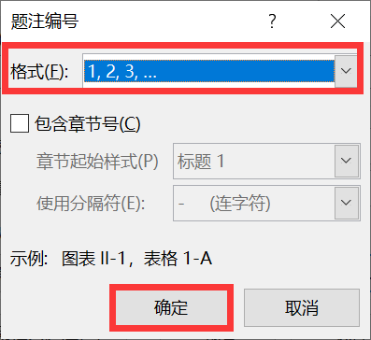
图4 设置图标签格式

图片插入说明
为了方便图目录的生成，添加新图、中文图序和图题、图注的方式可以参考下方步骤。
（1）复制图5的图片、中文图序和图题，保留原格式粘贴到新图应在的位置。
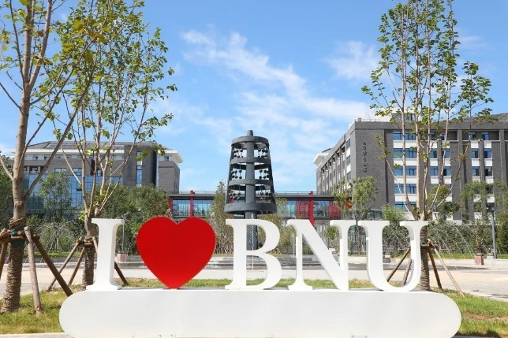
图5 北京师范大学
（2）输入中文图题，删除复制过来的旧的中文图序。
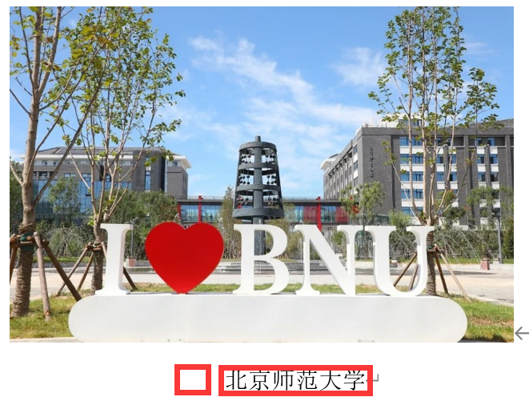
图6 图修改位置
（3）在要添加新图序的红框处点击鼠标，选择“引用”→选择“插入题注”，如图7所示插入新图序。
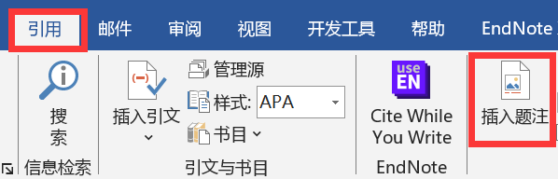
图7 插入新图序
（4）所有内容不需改动，标签行显示“图”，直接选择“确定”，将自动显示新的中文图序。
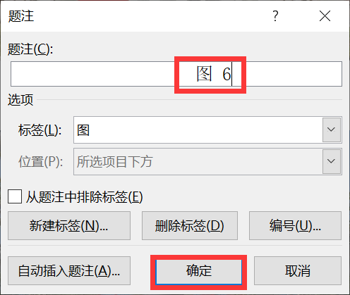
图8 添加新图序
（5）去除中文“图”和编号之间多余的空格。中文的图序和图题文字之间空一个汉字符位。
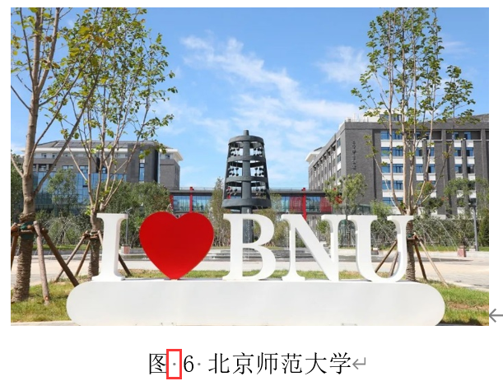
图9 删除多余空格
（6）图添加好后，可以在图目录处，点击鼠标右键，选择“更新域”→选择“更新整个目录”→选择“确定”。

表题注设置和表插入说明

表题注设置
设置可查看2.1.1.1，只须把其中的标签内容改成“表”即可。

表插入说明
为了方便表目录的生成，添加新表格、中文表序和表题的方式可以参考下方步骤。您也可以选择其他合适的方案。
（1）复制下表表1的表格、中文表序和表题、表注，如果表格内容在一个页面上显示不完整需要使用续表，则需要把续表的表格、中文表序和表题、表注一起复制，然后保留原格式粘贴到新表应在的位置。
表1
×××× | ××××
×××  ×××  ×××  ×××  ×××  ××× | ××××  ××××  ××××  ××××  ××××  ××××

表1 （续表）
×××× | ××××
×××  ××× | ××××  ××××
（2）输入中文表题，删除复制过来的旧的中文表序。
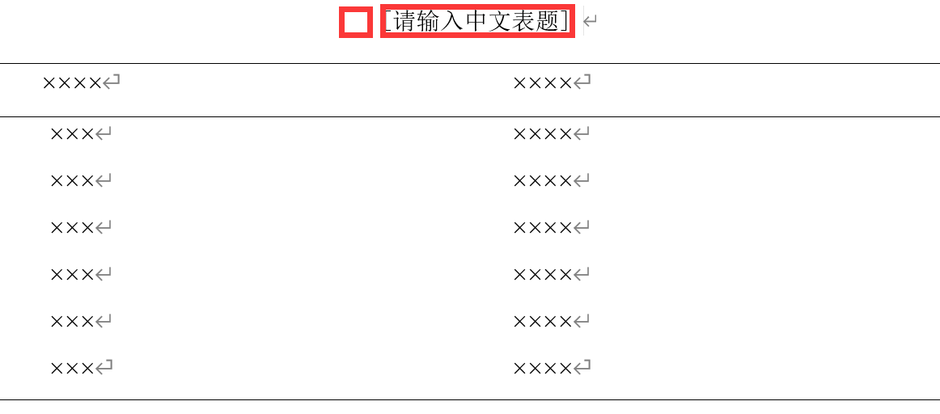
图10 表修改位置
注：在要添加新表序的红框处点击鼠标，然后看图11的操作。
（3）选择“引用”→选择“插入题注”，如图11所示插入新表序。
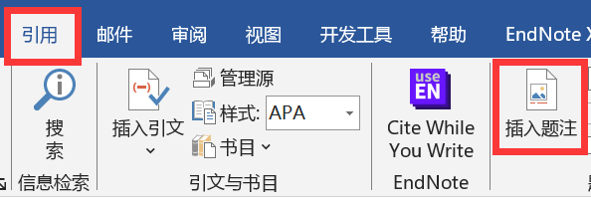
图11 点选插入新表序
（4）所有内容不需改动，标签行显示“表”，直接选择“确定”，将自动显示新的中文表序。另外，需要去除中文“表”和编号之间多余的空格（类似图9中所示）。中文的表序和表题文字之间空一个汉字符位。
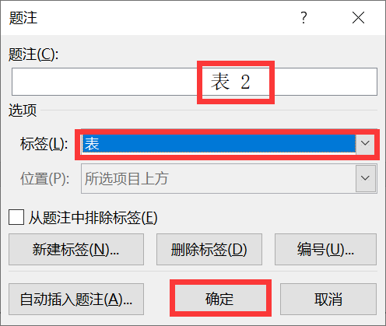
图12 添加新表序
注：关于表的题注添加操作和图是基本一样的。如果没有正常的添加题注的话会导致图表目录的异常。
（5）表添加好后，可以在表目录处，点击鼠标右键，选择“更新域”→选择“更新整个目录”→选择“确定”。

表格示例
表2
×××× | ××××
×××  ××× | ××××  ××××
注：
表3 续表表格示例
日期 | 数量
12  13  14 | 10000  323  1234
表3 续表表格示例（续表）
日期 | 数量
18  19 | 4654  1111
注：表在一个页面上显示不完整的时候要参考如上格式做出续表。
表4 表格示例
日期 | 数量
14  15 | 111  123
注：
表5 表格示例1
日期 | 数量
14  15 | 111  123
注：
表6 表格示例2
日期 | 数量
14  15 | 111  123
注：

公式示例
公式说明：论文中的表达式需另行起，原则上应居中，行距为1.5倍。若有两个以上的表达式，应从“1”开始的阿拉伯数字进行编号，并将编号置于括号内。编号采用右端对齐。表达式较多时可分章编号。较长的表达式如必须转行，只能在+，-，×，÷，＜，＞等运算符之后转行，序号编于最后一行右顶格。
公式正文示例：
在给定类变量的情况下，贝叶斯定理表明了特征向量$x=(x_{1},⋅⋅⋅,x_{n})$与y之间的对应关系为如下公式2-1:
$P(y|x_{1},⋅⋅⋅,x_{n})=\frac{P(y)P(x_{1},⋅⋅⋅,x_{n}|y)}{P(x_{1},⋅⋅⋅,x_{n})}$ (2-1)
可以使用最大后验估计(MAP)来估计$P(y)$和$P(x_{i}|y)$，$P(y)$是类$y$在训练集中的出现频率。不同的朴素贝叶斯分类器主要的区别在于他们服从的分布假设$P(x_{i}|y)$。上面的$\hat{y}$是给定样本$(x_{1},⋅⋅⋅,x_{n})$下类别为$y$的最大概率值。朴素贝叶斯分类器在机器学习中是一种较好的分类器，但其不足之处在于数据集属性的独立性在很多情况下是很难满足的，在属性个数比较多或者属性之间相关性较大时，分类效果不好。

参考文献
可采用顺序编码制，也可采用著者-出版年制，但全文必须统一。
著录格式（GB/T7714—2015）：
主要责任者. 题名: 其他题名信息[文献类型标识/文献载体标识]. 其他责任者. 版本项. 出版地: 出版者, 出版年: 引文页码[引用日期]. 获取和访问路径. 数字对象唯一标识符.

- （顺序编码制）示例：
正文： ××××^{[2]}，×××^{[70,83]}×××，×××^{[255-256]}×××，×××^{[258]63}×××，×××^{[258]89-92}×××

普通图书：
- 竺可桢. 物理学论[M]. 北京: 科学出版社, 1973.
- 赵耀东. 新时代的工业工程师[M/OL]. 台北: 天下文化出版社, 1998[1998-09-26]. http://www.ie.nthu.edu.tw/info/ie.newie.htm.

期刊：
- 李炳穆. 韩国图书馆法[J]. 图书情报工作, 2008, 52(6): 6-21.
- Bravo H, Olavarria J, Torrealba F. Comparative study of visual inter and intrahemispheric cortico-cortical connections in five native Chilean rodents[J]. Anat Embryol (Berl), 1990, 181: 67-73.

论文集、会议集：
- 辛希孟. 信息技术与信息服务国际研讨会论文集: A集[C]. 北京: 中国社会科学出版社, 1994.
- 中国职工教育研究会. 职工教育研究论文集[G]. 北京: 人民教育出版社, 1985.

报告：
- 中华人民共和国国务院新闻办公室. 国防白皮书: 中国武装力量的多样化运用[R/OL]. (2013-04-16)[2014-06-11]. http://www.mod.gov.cnlaffair/2013-04/16lcontent4442839.htm.
- World Health Organization. Factors regulating the immune response, report of WHO Scientific Group[R]. Geneva: WHO, 1970.

学位论文：
- 郑开青. 通讯系统模拟及软件[D]. 北京: 清华大学无线电系, 1987.

专利文献：
- 张凯军. 轨道火车及高速轨道火车紧急安全制动辅助装置: 201220158825.2[P]. 2012-04-05.

标准文献：
- 全国信息与文献标准化技术委员会. 文献著录: 第4部分非书资料: GB/T 3792.4-2009[S]. 北京: 中国标准出版社, 2010: 3.

专著中析出文献：
- 宋史卷三: 本纪第三[M]//宋史: 第1册. 北京: 中华书局, 1977: 49.

报纸中析出文献：
- 丁文详. 数字革命与竞争国际化[N]. 中国青年报, 2000-11-20(15).

档案资源：
- 中国第一历史档案馆, 辽宁省档案馆. 中国明朝档案总汇[A]. 桂林: 广西师范大学出版社, 2021.

电子资源：
- 萧钰. 出版业信息化迈入快车道[EB/OL]. (2001-12-19)[2002-04-15]. http://www.creader.com/news/2001l219/200112190019.html.

- （著者—出版年制）示例：
正文: ××××（裴丽生，1981）²⁻¹⁰，××××刘彻东(1998)×××，×××××(Simon & Feenberg, 2003; Wang, 2010)

裴丽生, 1981. 在中国科协学术期刊编辑工作经验交流会上的讲话[C]//中国科学技术协会. 中国科协学术期刊编辑工作经验交流会资料选. 北京: 中国科学技术协会工作部, 2-10.
刘彻东, 1998. 中国的青年刊物[J]. 中国出版(5): 38-39.
Simon D, Feenberg J, 2003. Invisible Colleges[M]. Chicago: Univ. of Chicago Press.
Wang, 2010. The need for international history[J]. College and research libraries, 42(6): 549-560.

附 录

“附录”二字与题名间空一个汉字符位。宋体小四号（英文用Times New Roman体小四号），两端对齐书写，段落首行左缩进2个汉字符。行距20磅，段前段后0磅。

索 引
索引说明
本学位论文编制了创新索引、主题索引、专有名称索引。
创新索引
创新索引以学位论文中描述创新内容的词语为目标编制，款目采用加粗并标注星号“”的格式表示，按标目在论文中首次出现的顺序集中排列在索引的最前面。
蓝莓发酵酒最佳发酵条件（工艺参数）;8,23,24,34**
最佳原材料为栽培蓝莓，糖种类为蜂蜜，酵母菌种为 Fermivin。最佳发酵温度为 15 ℃，初始糖度为 26%，酵母添加量为 0.3%，硫代硫酸钠添加量为 100 ppm。
蓝莓发酵酒抗氧化特性;8,28,30,34*
蓝莓发酵酒降血脂作用;8,32,33,34*
蓝莓发酵酒降细胞毒性作用;8,32,33,34*
主题索引
主题索引以学位论文中重点论述、具有检索价值的重要主题词为标目编制，按拼音排序。
C 超氧化物歧化酶(SOD);2
超氧阴离子;29
初始糖度;11,24
G 感官评价;15
果胶含量测定;14
专有名称索引
专有名称索引以机构名、人名、地名、文献名等专有名称为标目编制，按拼音排序。
A 《爱心树》;13
安徽广播电视台;48
G 郭嘉欣;29
《国家安全太空战略》;45

攻读学位期间取得的学术成果
已发表（或正式接受）的学术论文：（书写格式同参考文献）

申请或已获得的专利：（书写格式同参考文献，无专利时此项不必列出）

参加的研究项目及获奖情况：

致 谢
输入致谢内容。
20xx年xx月

答辩委员会名单
 | 姓名 | 工作单位 | 职称 | 导师类型
主席
委员
委员
委员
委员

